ЛАБОРАТОРНА РОБОТА №14
НАЛАГОДЖЕННЯ ТА ДОСЛІДЖЕННЯ РОБОТИ ПРОТОКОЛУ ДИНАМІЧНОГО КОНФІГУРУВАННЯ ВУЗЛІВ DHCP У МЕРЕЖІ НА БАЗІ ОБЛАДНАННЯ CISCO
Мета заняття: ознайомитися з особливостями функціонування та налагодження роботи протоколу динамічного конфігурування вузлів DHCP на обладнанні Cisco; отримати практичні навички налагодження, моніторингу та діагностування роботи DHCP-сервера на базі маршрутизатора Cisco; отримати практичні навички налагодження, моніторингу та діагностування роботи DHCP-клієнтів різних ОС; дослідити процес роботи протоколу DHCP та процеси передачі даних у побудованій мережі.
Хід роботи:
Завдання 1. У середовищі програмного симулятора/емулятора створити проект мережі (рис. 8). При побудові звернути увагу на вибір моделей мережних пристроїв, мережних модулів та адаптерів, а також мережних з’єднань. Різновиди технологій Ethernet для підмереж A, B, С обираються довільно. Кожну з підключених локальних мереж A та B показати за допомогою комутаторів та точок доступу. Для вибору кількості серверів, комутаторів, точок доступу скористатися даними табл. 6. Кількість підключених робочих станцій та мережних принтерів для кожної мережі – довільна, але не менше 2-х пристроїв одного типу на один комутатор або одну точку доступу. Для побудованої мережі заповнити описову таблицю, яка аналогічна табл. 3.
Табл. 1. — Кількість пристроїв для побудови мережі
№ варіанта | Мережа А – Кількість |  |  |  |  | Мережа В – Кількість
№ варіанта | Робочих станцій | Серверів | Мережних прин терів | Комутаторів | Точок доступу | Робо чих станцій | Серверів | Мережних прин терів | Кому таторів | Точок доступу
24 | 50 | 1 | 5 | 2 | 2 | 100 | 2 | 12 | 2 | 1

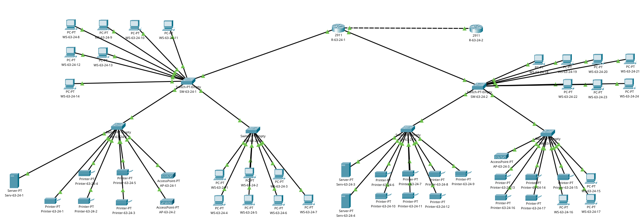
Рис. 1. Схема мережі
Табл. 2. — Описова таблиця мережі
Пристрій | Інтерфейс | Підключення до пристрою | Підключення до інтерфейсу
Маршрутизатор R-63-24-1 | Gig0/0 | Маршрутизатор R-63-24-2 | Gig0/0
Маршрутизатор R-63-24-1 | Gig0/1 | Комутатор SW-63-24-1 | Gig9/1
Маршрутизатор R-63-24-1 | Gig0/2 | Комутатор SW-63-24-2 | Gig9/1
Маршрутизатор R-63-24-2 | Gig0/0 | Маршрутизатор R-63-24-1 | Gig0/0
Комутатор SW-63-24-1 | Gig9/1 | Маршрутизатор R-63-24-1 | Gig0/1
Комутатор SW-63-24-1 | Gig8/1 | Комутатор SW-63-24-3 | Gig9/1
Комутатор SW-63-24-1 | Gig7/1 | Комутатор SW-63-24-4 | Gig9/1
Комутатор SW-63-24-1 | Gig6/1 | Робоча станція WS-63-24-8 | Fa0
Комутатор SW-63-24-1 | - | ... | -
Комутатор SW-63-24-1 | Gig0/1 | Робоча станція WS-63-24-14 | Fa0
Комутатор SW-63-24-3 | Gig9/1 | Комутатор SW-63-24-1 | Gig8/1
Комутатор SW-63-24-3 | Gig8/1 | Сервер Serv-63-24-1 | Gig1
Комутатор SW-63-24-3 | Gig2/1 | Точка доступу AP-63-24-1 | Port 0
Комутатор SW-63-24-3 | Gig1/1 | Точка доступу AP-63-24-2 | Port 0
Комутатор SW-63-24-3 | Gig6/1 | Принтер Printer-63-24-1 | Gig0
Комутатор SW-63-24-3 | - | ... | -
Комутатор SW-63-24-3 | Gig4/1 | Принтер Printer-63-24-5 | Gig0
Комутатор SW-63-24-4 | Gig9/1 | Комутатор SW-63-24-1 | Gig7/1
Комутатор SW-63-24-4 | Gig8/1 | Робоча станція WS-63-24-1 | Fa0
Комутатор SW-63-24-4 | - | ... | -
Комутатор SW-63-24-4 | Gig2/1 | Робоча станція WS-63-24-7 | Fa0
Комутатор SW-63-24-2 | Gig9/1 | Маршрутизатор R-63-24-1 | Gig0/2
Комутатор SW-63-24-2 | Gig8/1 | Комутатор SW-63-24-5 | Gig2/1
Комутатор SW-63-24-2 | Gig7/1 | Комутатор SW-63-24-6 | Gig2/1
Комутатор SW-63-24-2 | Gig6/1 | Робоча станція WS-63-24-18 | Fa0
Комутатор SW-63-24-2 | - | ... | -
Комутатор SW-63-24-2 | Gig0/1 | Робоча станція WS-63-24-24 | Fa0
Комутатор SW-63-24-5 | Gig2/1 | Комутатор SW-63-24-2 | Gig8/1
Комутатор SW-63-24-5 | Gig3/1 | Сервер Serv-63-24-3 | Gig1
Комутатор SW-63-24-5 | Gig4/1 | Сервер Serv-63-24-4 | Gig1
Комутатор SW-63-24-5 | Gig5/1 | Принтер Printer-63-24-6 | Gig0
Комутатор SW-63-24-5 | - | ... | -
Комутатор SW-63-24-5 | Gig1/1 | Принтер Printer-63-24-12 | Gig0
Комутатор SW-63-24-6 | Gig2/1 | Комутатор SW-63-24-2 | Gig7/1
Комутатор SW-63-24-6 | Gig0/1 | Точка доступу AP-63-24-3 | Port0
Комутатор SW-63-24-6 | Gig1/1 | Принтер Printer-63-24-13 | Gig0
Комутатор SW-63-24-6 | - | ... | -
Комутатор SW-63-24-6 | Gig6/1 | Принтер Printer-63-24-17 | Gig0
Комутатор SW-63-24-6 | Gig7/1 | Робоча станція WS-63-24-15 | Fa0
Комутатор SW-63-24-6 | - | ... | -
Комутатор SW-63-24-6 | Gig9/1 | Робоча станція WS-63-24-17 | Fa0
Висновок: У ході виконання роботи було досліджено принципи функціонування протоколу DHCP та особливості його налагодження в мережі на базі обладнання Cisco. Набуто практичних навичок конфігурування, моніторингу та діагностування роботи DHCP-сервера на маршрутизаторі Cisco, а також DHCP-клієнтів різних операційних систем. Проаналізовано процес автоматичного призначення IP-адрес і параметрів мережі та механізми обміну DHCP-повідомленнями. Отримані результати підтвердили ефективність використання DHCP для централізованого керування мережевими налаштуваннями та забезпечення стабільної роботи мережі.

